**令和７年度の事業費納付金の本算定結果（概要）**

令和７年１月10日

大阪府 健康医療部 健康推進室 国民健康保険課

資料７

≪被保険者数≫

○　少子高齢化の進展による影響を受け、一般被保険者に占める70歳以上被保険者の割合は、平成30年度以降増加していたが、令和３年度をピークにして、団塊世代の後期高齢者医療制度への移行が始まった令和４年度以降は減少傾向に転じている。加えて、令和４年及び令和６年の社会保険適用拡大の影響もあり、一般被保険者数はさらなる減少傾向が続いている。

○　令和６年度の被保険者数（10月末時点）については、団塊世代の後期高齢者医療制度への移行最終年度となることから、70歳以上被保険者数は大幅に減少している（▲12.1％（P２上図））とともに、一般被保険者に占める70歳以上被保険者の割合についても、平成30年度の水準に戻っている（21.89％）。このような70歳以上被保険者数の大幅な減少傾向に加え、社会保険適用拡大の影響もあり、一般被保険者数は平成30年度以降最大の減少率となっている（▲5.3％）。

○　一方で、団塊世代の後期高齢者医療制度への移行が完了したことから、令和７年度の70歳以上被保険者数の減少は鈍化しており（▲5.8％（P２上図））、一般被保険者に占める70歳以上被保険者の割合は、令和６年度並み（21.29％）で推移する見込みである。このような影響を受け、一般被保険者数についても令和４年度から続いていた減少傾向の拡大が鈍化する見込み（▲3.2％）となっている。

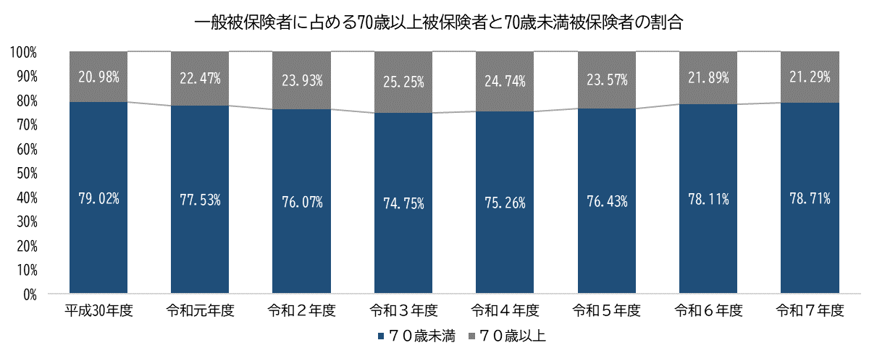

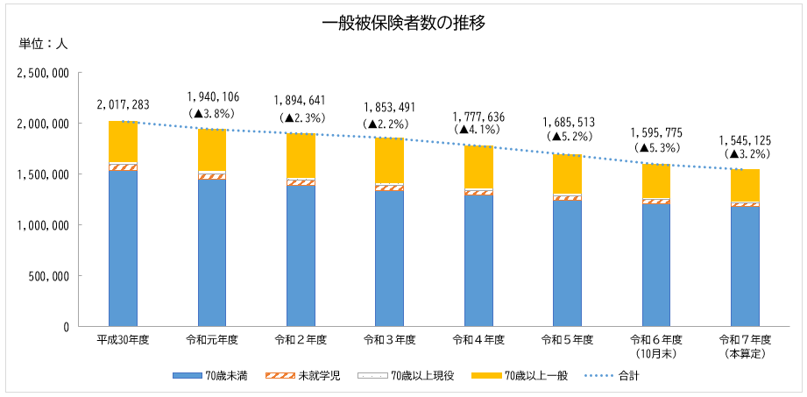

■被保険者数の比較：令和７年度推計154.5万人　令和６年度（10月末）から▲約5.1万人減（▲3.2％）、うち、70歳以上は▲2.0万人減。

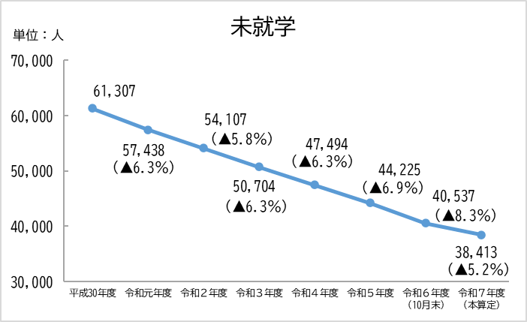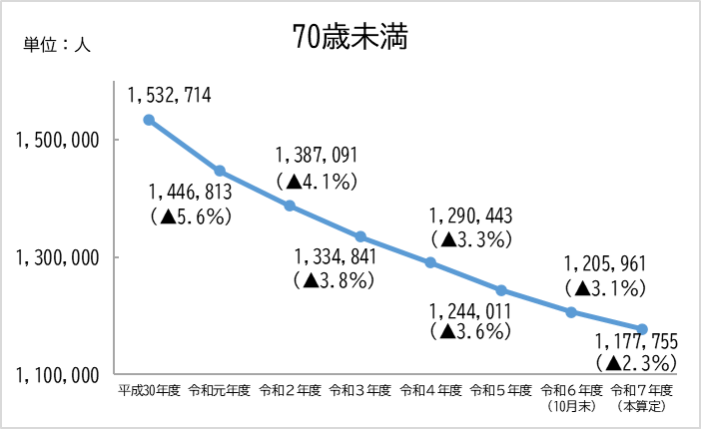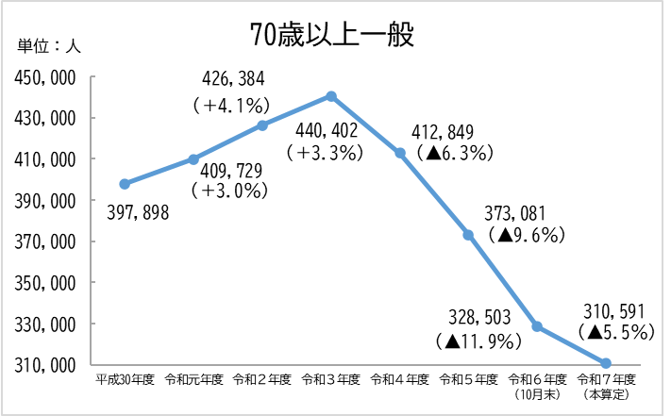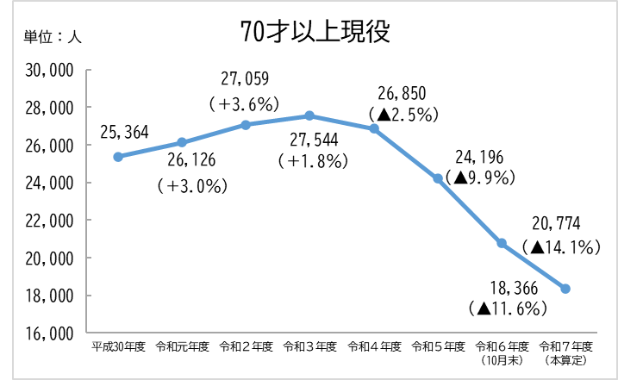

≪保険給付費≫

【診療費】

○　70歳未満被保険者の診療費は、増減を繰り返して概ね横ばいに推移しているが、コロナ禍の影響を受けた令和２年度を除き、診療報酬がマイナス改定の年度に減少傾向を示している。また、70歳以上被保険者の診療費は、団塊世代の後期高齢者医療制度への移行が始まった令和４年度以降、減少傾向が続いている。これらの傾向を踏まえ、総診療費についても減少傾向が続いている。

○　令和６年度の診療費については、70歳未満被保険者では、診療報酬のマイナス改定の影響を受けて減少している（▲2.2％）。また、70歳以上被保険者では、診療報酬のマイナス改定の影響に加え、団塊世代の後期高齢者医療制度への移行最終年度となることから、平成30年度以降最大の減少となっている（▲9.0％）。これらの傾向を踏まえ、総診療費についても大幅な減少となっている（▲4.8％）。

○　令和７年度の診療費については、70歳未満被保険者では、診療報酬の改定はなく、概ね横ばいとなる見込み（＋0.6％）。また、70歳以上被保険者では、団塊世代の後期高齢者医療制度への移行が完了したことから、令和４年度以降示していた大幅な減少傾向が鈍化する見込み（▲4.0％）。これらの傾向を踏まえ、総診療費においても減少傾向が鈍化する見込み（▲1.1％）。

○　一人あたり診療費については、令和２年度のコロナ禍における診療控えからの回復・反動により、令和３年度以降は、増加傾向が続き、各年齢区分においても、未就学児を除き、増加傾向を示しているが、令和６年度は、被保険者数及び診療費ともに大幅に減少しているため、対前年度比の伸びは鈍化傾向を示している。

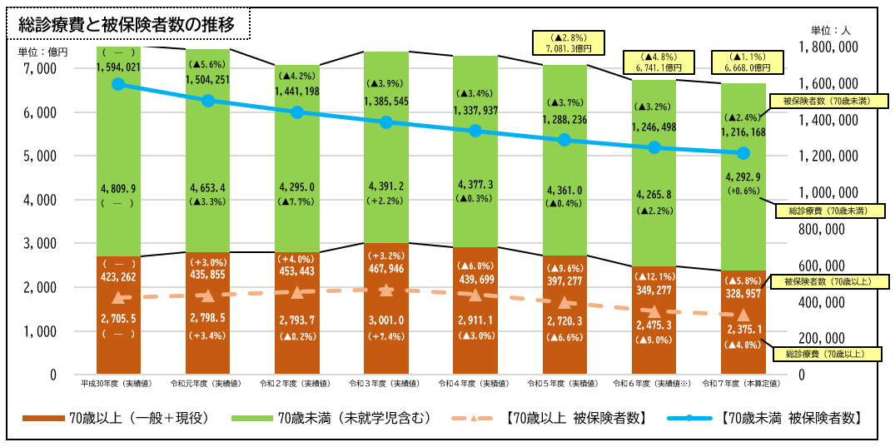

|  |  |  |  |  |  |  |  |  |
| --- | --- | --- | --- | --- | --- | --- | --- | --- |
| ■診療報酬改定率 | **平成30年度** | **令和元年度** | **令和２年度** | **令和３年度** | **令和４年度** | **令和５年度** | **令和６年度** | **令和７年度** |
| 改定率 | 0.9881 | 0.9993 | 1.0010 | - | 0.9906 | - | 0.9988 | - |

|  |  |  |  |  |  |  |  |  |
| --- | --- | --- | --- | --- | --- | --- | --- | --- |
| ■一人あたり診療費の推移 | **平成30年度** | **令和元年度** | **令和２年度** | **令和３年度** | **令和４年度** | **令和５年度** | **令和６年度** | **令和７年度** |
| 全体 | 372,551円 | 384,099円 | 374,147円 | 398,825円 | 410,003円 | 420,126円 | 422,434円 | 431,554円 |
| 対前年度比 | － | 3.10% | ▲2.59% | 6.60% | 2.80% | 2.47% | 0.55% | 2.16% |
| うち70歳未満 | 301,749円 | 309,351円 | 298,019円 | 316,931円 | 327,167円 | 338,522円 | 342,225円 | 352,988円 |
| 対前年度比 | － | 2.52% | ▲3.66% | 6.35% | 3.23% | 3.47% | 1.09% | 3.15% |
| うち70歳以上 | 639,192円 | 642,076円 | 616,111円 | 641,303円 | 662,062円 | 684,741円 | 708,685円 | 722,017円 |
| 対前年度比 | － | 0.45% | ▲4.04% | 4.09% | 3.24% | 3.43% | 3.50% | 1.88% |





※令和６年度診療費（実績）…………令和６年６月（診療月：３月）～11月（診療月：８月）月報Ｃ表の総額診療費の実績をベースに

令和５年３月～８月実績から令和５年９月～令和６年２月実績の伸び率を用いて推計

※令和６年度被保険者数（実績）……令和６年10月実績

【保険給付費】

○　一人あたり保険給付費の推計方法については、国の推計ツールを活用し、過去２年間（実績値）の伸び率により推計を実施。保険給付費は診療費に基づいて算出されるため、その傾向は概ね同じ傾向を示すことから、令和６年度は、一人あたり診療費が鈍化している影響を受け、一人あたり保険給付費についても、鈍化傾向を示している。

　この傾向を踏まえ、短期間の実績の大小が過度に反映される問題を緩和する推計方法に基づき算出した令和７年度の本算定値は、令和６年度実績値より約1.77％増の370,685円となっている。

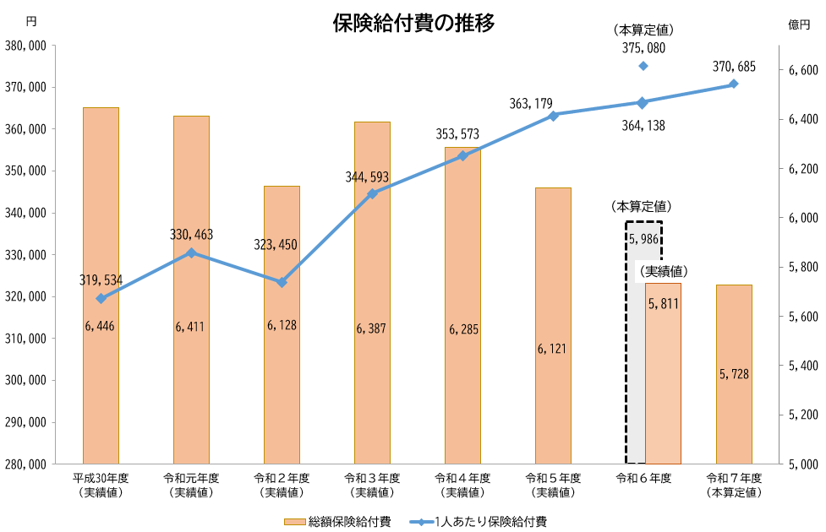

|  |  |  |  |  |  |  |  |
| --- | --- | --- | --- | --- | --- | --- | --- |
|  | **令和元年度** | **令和２年度** | **令和３年度** | **令和４年度** | **令和５年度** | **令和６年度** | **令和７年度** |
| 一人あたり保険給付費 | 330,463円 | 323,450円 | 344,593円 | 353,573円 | 363,179円 | 364,138円 | 370,685円 |
| 対前年度増減額 | ＋10,929円 | ▲7,013円 | ＋21,143円 | ＋8,980円 | ＋9,606円 | ＋959円 | ＋6,547円 |
| 対前年度増減率 | ＋3.42% | ▲2.12% | ＋6.54% | ＋2.61% | ＋2.72% | ＋0.26% | ＋1.77％ |

○　なお、大阪府における令和７年度の一人あたり診療費の伸び率の傾向は、国が示す全国的な伸び率とも同様の傾向を示しており、これまでの診療費の伸び等の傾向を踏まえた推計となっている。

**大阪府**

**国　係数通知【参考資料】より**



≪後期高齢者支援金及び介護納付金≫

○　後期高齢者医療及び介護保険制度については、高齢者と現役世代との負担割合の見直しが行われており、後期高齢者については令和６年度に、現役世代人口の減少による増加分を高齢者と現役世代で折半するように高齢者負担率が見直された。

○　この影響等により、後期高齢者医療支援金の算出にあたって用いる、国が示す係数のうち「負担見込額」については、見直しが行われる前の令和５年度では前年度比6.6％の増加となっていたものが、令和６年度は2.6％、令和７年度は2.3％の増加と、増加率が鈍化している。介護納付金においては、令和６年度では前年度比3.4％の増加となっていたものが、令和７年度では0.02％の増加と、増加率が鈍化している。

○　この結果、令和７年度の保険料額においては、後期高齢者支援金分は一人あたり31,748円（▲1.41％）、介護納付金分は31,860円（▲3.34％）となっている。

|  |  |  |  |  |  |  |  |  |  |  |  |  |
| --- | --- | --- | --- | --- | --- | --- | --- | --- | --- | --- | --- | --- |
| （計算式） | | **総額（Ａ）** | | **＝** | **加入者見込数** | | **×** | **負担見込額** | | **－** | **精算額等** | |
|  | 対前年度比 |  | 対前年度比 |  | 対前年度比 |  | 対前年度比 |
| 後期 | 令和７年度 | 110,099,950,984円 | ▲4.6% |  | 1,638,644人 | ▲5.0% |  | 73,570円 | 2.3% |  | 10,455,088,096円 | 16.9% |
| 令和６年度 | 115,352,143,072円 | ▲1.7% | 1,724,272人 | ▲1.8% | 71,900円 | 2.6% | 8,623,013,728円 | ▲3.6% |
| 令和５年度 | 117,335,463,808円 | 8.6% | 1,801,486人 | ▲3.1% | 70,097円 | 6.6% | 8,943,300,334円 | ▲37.0% |
| 介護 | 令和７年度 | 40,217,045,637円 | ▲5.0% | 571,995人 | ▲2.7% | 87,623円 | 0.02% | 9,902,872,248円 | 7.8% |
| 令和６年度 | 42,331,406,953円 | ▲2.6% | 588,082人 | ▲2.9% | 87,607円 | 3.4% | 9,188,692,821円 | 16.7% |
| 令和５年度 | 43,451,518,726円 | 0.4% | 605,704人 | ▲1.6% | 84,733円 | 3.4% | 7,871,598,306円 | 9.9% |

※Ｎ年度加入者見込数＝Ｎ-2年度加入者数（実績）×伸び率（国係数）

|  |  |  |  |  |  |  |  |  |  |
| --- | --- | --- | --- | --- | --- | --- | --- | --- | --- |
| （計算式） | | **一人あたり額** | | **＝** | **総額（Ａ）** | **÷** | **推計被保険者数** | |  |
|  | 対前年度比 |  |  | 対前年度比 |
| 後期 | 令和７年度 | 71,256円 | ▲1.4% |  |  |  | 1,545,125人 | ▲3.2% |  |
| 令和６年度 | 72,281円 | 4.6% | 1,595,892人 | ▲6.0% |
| 令和５年度 | 69,135円 | 14.4% | 1,697,205人 | ▲5.1% |
| 介護 | 令和７年度 | 73,652円 | ▲3.3% | 546,038人 | ▲1.8% |
| 令和６年度 | 76,128円 | 0.8% | 556,059人 | ▲3.4% |
| 令和５年度 | 75,504円 | 4.6% | 575,485人 | ▲4.0% |

Ｒ７加入者見込数＝Ｒ５加入者数（実績）×伸び率（国係数）

≪今後の対応方針≫

【国への要望】

○　令和７年度の事業費納付金算定にあたり、昨年度から引き続き、国に対し、全国に先駆けて保険料を完全統一する大阪府として、保険料水準統一を達成した団体へのインセンティブ施策を強化し、都道府県の取組を支援するよう要望を行った結果、保険料水準の完全統一に対する保険者努力支援制度（都道府県分）評価指標の配点拡大や特別調整交付金による財政支援が実現し、一定の被保険者の負担軽減が図られたところ。

今後も、国民健康保険制度が抱える構造的課題の解決に向け、被用者保険を含む医療保険制度の一本化に向けた抜本的な制度改革の検討を進めるとともに、財政基盤強化のためのさらなる財政支援について、引き続き、制度設計に責任を持つ国に対し、働きかけていく。

【医療費適正化の推進】

○　医療費の増加が見込まれる中、今後とも、国民健康保険ヘルスアップ支援事業等により、特定健診・特定保健指導の実施率の向上など、市町村の取組みの底上げを促進しながら、健康づくり・医療費の適正化の取組みを推進することで、被保険者の負担軽減につなげていく。

また、令和２年度に創設された予防・健康づくり支援交付金（事業費連動分）において、内示額として令和６年度は約16.5億円（前年度比約5.2億円増）のインセンティブを獲得したところであり、今後とも、当該インセンティブの獲得に努めていく。

その上で、保険者努力支援制度（市町村分）については、令和６年度から府内全市町村の協力により府内統一保険料を抑制していく仕組みとするため、当該交付金の全国順位の引き上げにより、さらなる公費を獲得することを府と市町村の共通目標として定め、府内全市町村で医療費適正化等の取組を推進していく。

【国保財政運営】

○　令和６年度の保険料完全統一を踏まえ、国民健康保険制度の枠組みの中で、限られた財源を有効活用し、府内統一保険料の抑制・平準化を図っていくことが必要である。

そのため、令和６年度から実施している財政調整事業等による保険料抑制・平準化に向けた取組を進めていくとともに、引き続き、国民健康保険特別会計のあり方や一人あたり保険料額上昇の抑制に向けた方策について、府と代表市町村等で構成される広域化調整会議の場等を通じて、検討していく。